Nafarroako Parlamentuko Mahaiak, 2024ko otsailaren 12an eginiko bilkuran, Eledunen Batzarrak erabakia hartu ondoren, honako erabaki hau hartu zuen, besteak beste:
Nafarroako Parlamentuko Erregelamenduko 42.1.bederatzigarrena artikuluarekin bat, honako hau ERABAKITZEN DA:
1. Alfredo Irujo Andueza jaunaren kargualdia amaitzearen ondorioz Nafarroako Kontseilurako kontseilukide bat hautatzeko hautagaiak aurkezteko epea 2024ko otsailaren 29ko 17:30era arte luzatzea 11-23/ELC-00012).
2. Erabaki hau talde parlamentarioen eledunei jakinaraztea eta Nafarroako Parlamentuko Aldizkari Ofizialean argitara dadin agintzea.
Iruñean, 2024ko otsailaren 12an
LEHENDAKARIA
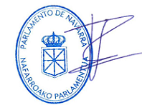
Unai Hualde Iglesias

